сводная ведомость_0001.jpg
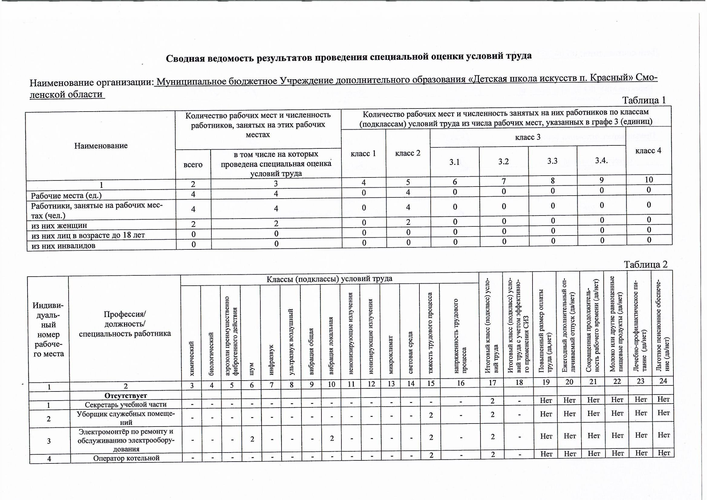

сводная ведомость_0002.jpg
